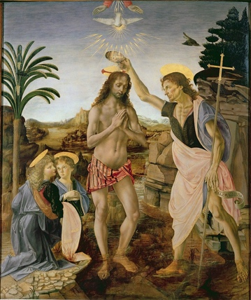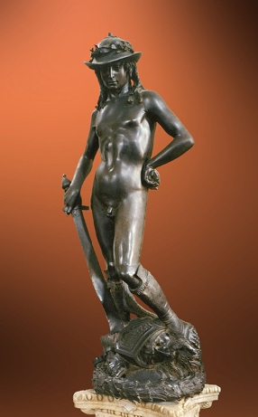

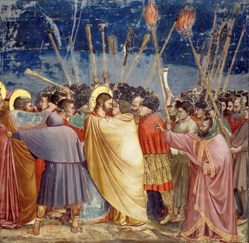

Домменико ди Микелино

“Данте и его «Божественная Комедия»” 1465 г.

Джоттто ди Бондоне “Иоаким среди пастухов” 1306 г.

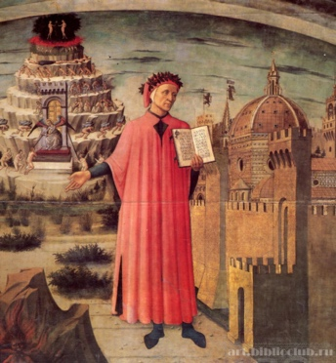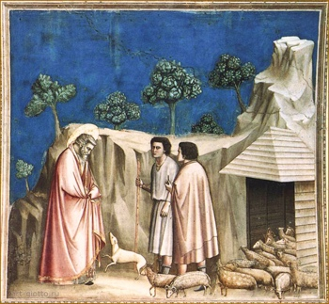

Донателло “Давид” 1440 г.

Джоттто ди Бондоне “Поцелуй Иуды” 1305 г.

Андреа Вероккьо «Крещение Христа». 1475 г.

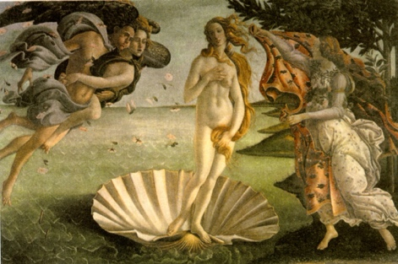

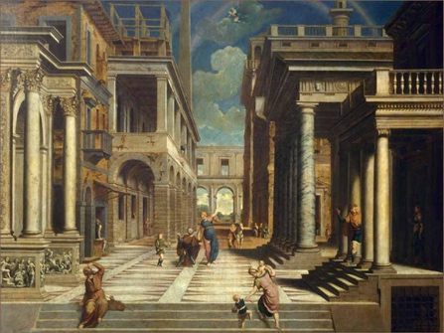

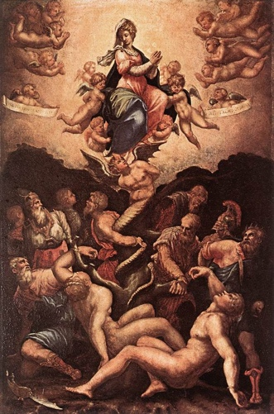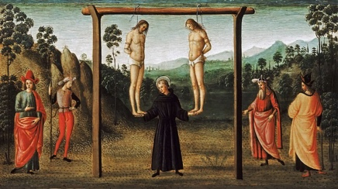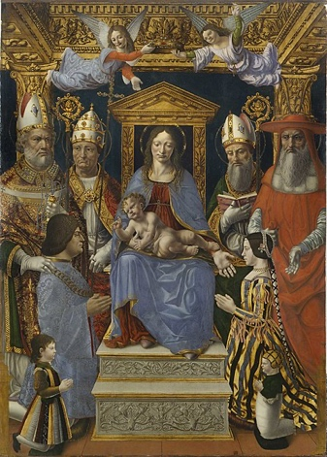

Парис Бордоне

“Явление Сивиллы императору Августу” 1550-е

Джорджо Вазари

“Аллегория непорочного зачатия”

1541 г.

Рафаэль Санти

“Святой спасает несправедливо осужденных на повешение”

1500 г.

Фернандо де Льянос. “Алтарь Сфорца”

1494

Сандро Боттичелли «Рождение Венеры» около 1484 г.

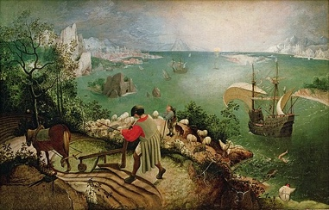

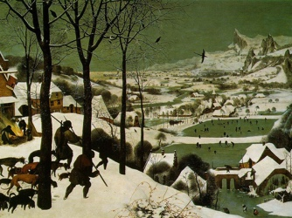

Питер Брейгель Старший

“Битва Масленицы и Поста”

1559 г.

Аббатство Сен-Дени, 1135 г.

Питер Брейгель Старший

«Падение Икара»,

около 1558 г.

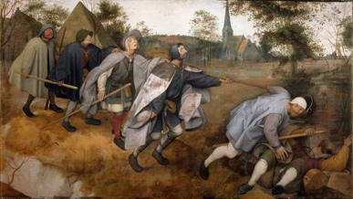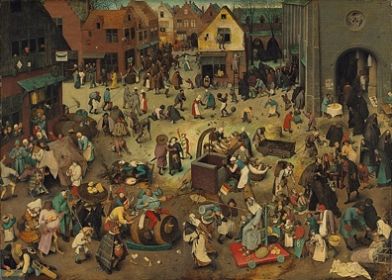

Питер Брейгель Старший «Охотники на снегу». 1565г.

Архангел Гавриил, вторая половина XII века

Церковь св. Георгия в Старой Ладоге, 1180 г.

Реймсский собор, 1211-1311 гг.

Нотр-Дам-де-Пари, 1163-1345 гг.